IA-10 — Regrouper un débit pour rationaliser la commande
Fiche d'exercice Magpie · Lot A — Découverte des composants natifs
Thématique | IA4 · Apprentissage automatique
Référence au référentiel | REF-130
Compétence visée | Regrouper automatiquement des éléments par similarité et exploiter le regroupement obtenu.
Case Bloom (révisée) | Appliquer × procédurale
Niveau | Perfectionnement
Durée cible | 25 minutes
Prérequis | IA-09
Mode de validation | SingleValue — tolérance 0
Solution de référence | 6 composants
Version | v0.3-260826 — Ind. B — 26/08/2026
Conception | magpie-conception-exercices v2.3

SUJET
Compétence visée
Regrouper automatiquement des éléments par similarité et exploiter le regroupement obtenu.
Contexte
Le fournisseur consent une remise à partir de trois longueurs standard seulement : il faut ramener un débit dispersé à trois longueurs de commande.
Énoncé
Les longueurs de débit vous sont fournies. Ramenez-les à trois longueurs de commande, chacune au moins égale à la plus longue pièce de son groupe, et donnez le nombre de pièces du groupe le plus fourni.

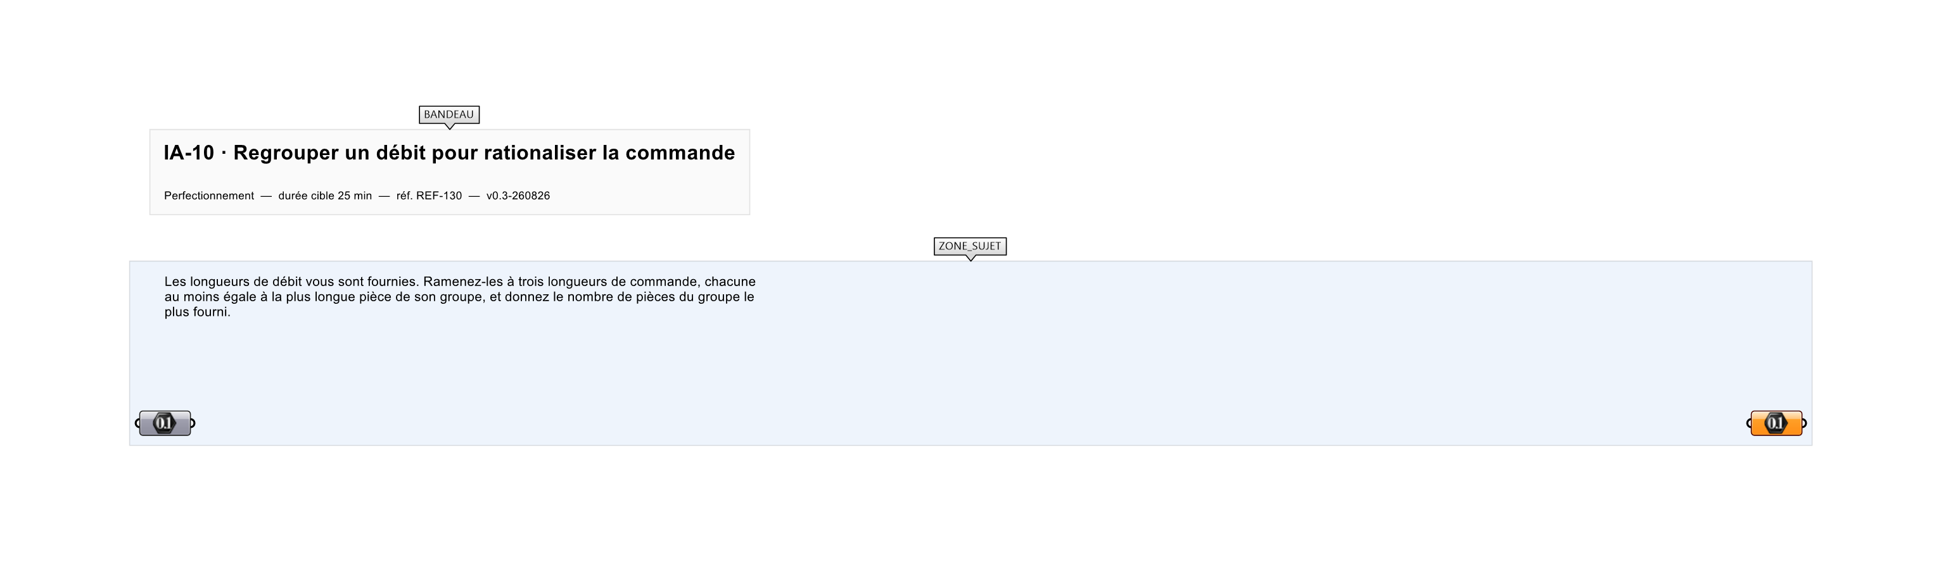
Le canvas à l'ouverture de IA-10_sujet.gh : les données fournies et le paramètre REPONSE.
Ce qui vous est fourni
Les 24 longueurs de débit, en millimètres.
Ce qui est attendu
L'effectif du groupe le plus fourni.
Branchez votre résultat sur le paramètre REPONSE. La correction compare cette sortie en mode SingleValue.
La consigne ne nomme aucun composant, et c'est délibéré : nommer l'outil reviendrait à donner la réponse. Ce lot n'autorise que des composants natifs de Grasshopper pour Rhino 8 — aucun plugin tiers n'est nécessaire.
Barème
1 point si l'effectif annoncé correspond au regroupement de référence.

CORRIGÉ
À ne consulter qu'après avoir cherché. Dans le fichier IA-10_complet.gh, le corrigé occupe la zone basse du canvas. Il ne produit rien tant que l'interrupteur AFFICHER LE CORRIGÉ n'est pas basculé sur vrai : positionnez-le sur faux pour faire disparaître le résultat.

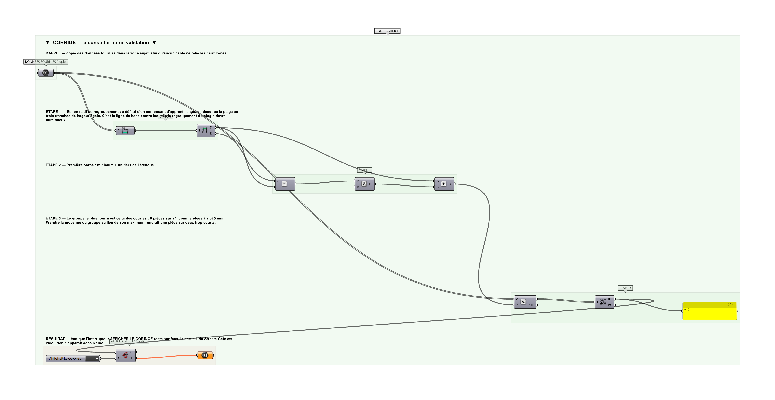
La zone corrigé. Elle est autonome : les données fournies y sont recopiées, aucun câble ne la relie à la zone sujet.
Marche à suivre
Étape 1. Regrouper les longueurs en trois ensembles par similarité.
Étape 2. Relever le maximum de chaque groupe : c'est la longueur de commande, pas la moyenne.
Étape 3. Compter les pièces de chaque groupe.
Étape 4. Contrôler que la somme des trois effectifs vaut bien 24.
Étape 5. Chiffrer la chute engendrée, pour vérifier que la remise vaut la matière perdue.
L'erreur attendue
C'est l'erreur qu'il faut guetter, parce qu'elle est diagnostique : elle dit ce que l'apprenant a mal compris, là où un simple « faux » ne dirait rien.
Retenir la longueur moyenne de chaque groupe comme longueur de commande : une pièce sur deux devient alors trop courte. Le contexte impose un arrondi au supérieur, que le regroupement seul ne fournit pas.

Pièges fréquents
• Prendre la moyenne du groupe comme longueur de commande.
• Oublier de vérifier que tous les groupes sont non vides.
Composants de la solution de référence
Composants de regroupement pour Grasshopper, Panel
Cette liste figure sur la fiche formateur uniquement : elle ne doit pas être remise à l'apprenant avant qu'il ait cherché.
Pourquoi ce jeu de données
Les longueurs du débit du lot A sont réemployées ici dans un autre métier et une autre finalité : c'est la variation de contexte que la recherche sur le transfert recommande, à données constantes.
Pour aller plus loin
• Passer à quatre longueurs et comparer la chute totale.
• Chiffrer le seuil de remise à partir duquel le regroupement devient rentable.
Fichiers de cet exercice
• IA-10_sujet.gh — énoncé et données de départ, sans le corrigé
• IA-10_complet.gh — énoncé et corrigé, ce dernier commandé par l'interrupteur
• IA-10.json — descripteur pour le plugin Magpie
• IA-10_fiche.docx — la présente fiche
• IA-10_fiche_sujet.docx — la fiche sans le corrigé, pour l'apprenant

